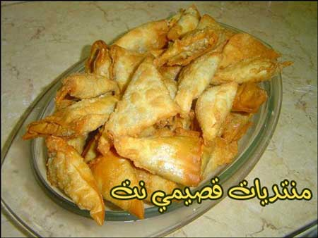

ثلاث وصفات للسمبوسة على الطريقة الهندية

سمبوسة الخضار
المقادير:
ـ بصل احمر.
ـ فلفل اخضر.
ـ جزر.
ـ مشروم.
ـ زيت ذرة.
ـ صلصة الصويا.
ـ كاري.
ـ فلفل اسود.
ـ كزبرة.
ـ ملفوف ابيض.

الطريقة:
ـ تسلق جميع الخضار جيدا.
ـ تضاف بعدها صلصة الصويا، والكاري، الفلفل الاسود، والكزبرة.
ـ تخلط جميع المقادير مع بعضها البعض جيدا.
ـ تحشى جميع المقادير بعجينة السمبوسك وتلف.

سمبوسة جبنة عكاوي

المقادير:
ـ جبنة عكاوي
ـ بيض
ـ طحين
ـ فلفل أسود
ـ بقدونس
ـ بذور سوداء

الطريقة:
ـ يترك الجبن لمدة ليلة واحدة في الماء.
ـ تخلط جميع المقادير جيدا مع بعضها البعض.
ـ توضع المقادير في عجينة السمبوسك وتلف.

سمبوسك دجاج تكا

المقادير:
ـ دجاج
ـ بصل
ـ كزبرة مقطعة
ـ روب
ـ فلفل اسود
ـ ملح
ـ بودرة الكاري
ـ زيت ذرة

الطريقة:
ـ يسلق الدجاج جيدا وبعدها يترك ليبرد.
ـ تخلط جميع المقادير مع بعضها البعض.
ـ تحشى العجينة وتلف حسب الشكل المرغوب.

وهني وعافيه

